Người dùng đã có thể chạy ứng dụng iPhone trên iPadOS 15
Trước đây, nếu bạn mở ứng dụng iPhone trên iPad, nó sẽ chạy ở định dạng iPhone với viền đen xung quanh. Tuy nhiên, điều này đã thay đổi trên iPadOS 15.
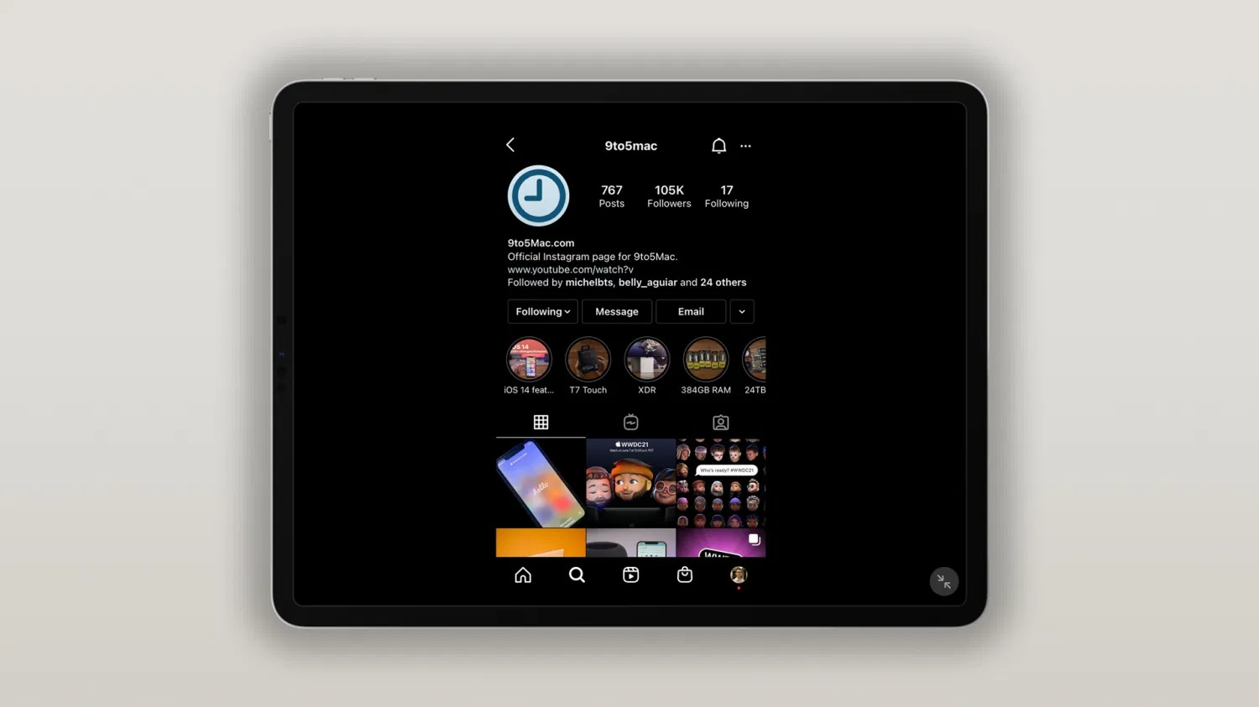
Tại sự kiện dành cho nhà phát triển diễn ra hôm 8/6 vừa qua, Apple đã ra mắt iPadOS 15 với nhiều cải tiến và tính năng mới bao gồm widget trên màn hình chính, cải tiến tính năng đa nhiệm, App Library, và nhiều tính năng khác. Tuy nhiên, có một chi tiết nhỏ nhưng thú vị là ứng dụng iPhone giờ đây có thể chạy ở chế độ ngang (landscape mode) trên iPad với iPadOS 15.
Trước đây, nếu bạn cài ứng dụng iPhone trên iPad, nó sẽ chạy ở định dạng iPhone với viền đen xung quanh thay vì toàn màn hình. Tuy nhiên, điều này đã thay đổi với iPadOS 15.
Phiên bản mới nhất của hệ điều hành này cho phép ứng dụng iPhone chạy ở chế độ ngang (landscape mode) để bạn sử dụng chúng dễ hơn, không cần chuyển iPad sang chế độ dọc (portrait orentation). Việc xoay iPad theo chiều dọc khiến người dùng các phụ kiện như Smart Keyboard hoặc Magic Keyboard gặp rất nhiều khó khăn.
iPadOS 15 hiện vẫn ở giai đoạn phát triển beta dành cho nhà phát triển, phiên bản beta công khai sẽ khả dụng vào tháng 7 tới đây. Tuy nhiên, bản phát hành chính thức sẽ chỉ đến với người dùng vào mùa Thu năm nay.
Bản cập nhật này mang đến những thay đổi cơ bản lên hệ thống quản lý thông báo, các tính năng mới trong iMessage, đồng thời cho phép người dùng kiểm soát quyền riêng tư tốt hơn.
Ca Tiếu/Bành Lê
https://9to5mac.com/2021/06/07/ipados-15-enables-iphone-apps-in-landscape-mode-for-ipad-users/

